**Мастер- класс**

**«Рефлексия урока - обязательное условие создания развивающей среды»**

«…школа должна помочь ребёнку

заглянуть в себя и определить некоторый

набор ценностей, согласующийся с его

неповторимой человеческой сущностью»

А. Маслоу

**Один из принципов развивающего обучения** - принцип активности и сознательности.

Ребенок может быть активен, если осознает цель учения, его необходимость, если каждое его действие является осознанным и понятным.

Обязательным условием создания развивающей среды на уроке является этап рефлексии**.**

**Работа коллег в оценочных листах: прогнозируемая оценка знаний по предлагаемым вопросам темы «Рефлексия урока»:**

Оценочный лист

|  |  |  |  |
| --- | --- | --- | --- |
| Критерии | Прогнозируемая  самооценка | Итоговая  самооценка | ***Условные обозначения для заполнения таблицы:***  - это я совсем не знаю, надо узнать  ! это я уже немного знаю, но надо разобраться  + это я уже знаю и умею |
| Определение «Рефлексия- это…» |  |  |
| Место рефлексии в системе уроков |  |  |
| Виды рефлексии |  |  |
| Приёмы рефлексии |  |  |
| Формы рефлексии |  |  |

**А в конце работы возвратимся к оценочному листу, чтобы посмотреть насколько утвердились в знаниях.**

**(Слайд 2)**

**Цель мастер- класса:** повысить мотивацию учителей к овладению рефлексивной деятельностью учащихся.

**(Слайд 3)**

Слово рефлексия происходит от латинского **reflexio** - обращение назад.

*Словарь иностранных слов* определяет рефлексию как **размышление, самообладание,** **самопознание**. Это форма теоретической деятельности человека, направленная на осмысление его собственных действий и их законов.

*Толковый словарь* русского языка трактует рефлексию как **размышление о своем внутреннем состоянии, самоанализ.**

*В социальной психологии* рефлексией называется **осознание индивидом того, как он воспринимается партнером по общению.**

И, наконец, в *современной педагогической* науке под рефлексией обычно понимают **самоанализ деятельности и ее результатов**.

Общим во всех определениях является то, что **рефлексия – это способность человека взглянуть на себя со стороны, проанализировать свои действия и поступки, а при необходимости перестроить их на новый лад.**

**(Слайд 4*) Цель рефлексии****:* вспомнить, выявить и осознать основные компоненты деятельности – ее смысл, типы, способы, проблемы, пути их решения, получаемые результаты.

Она направлена на осознание пройденного пути, на сбор в общую копилку замеченного, обдуманного, понятого каждым. Её цель не просто уйти с урока с зафиксированным результатом, а выстроить смысловую цепочку, сравнить способы и методы свои с другими.

По целям, задачам и способам ее организации существуют **разные виды рефлексии**. При взаимодействии с учащимся учитель использует, в зависимости от обстоятельств, один из видов учебной рефлексии, отражающих

**четыре сферы человеческой сущности**: **(Слайд 5)**

1) физическую (успел – не успел);

2) сенсорную (самочувствие: комфортно - дискомфортно);

3) интеллектуальную (что понял, что осознал – что не понял, какие затруднения испытывал);

4) духовную (стал лучше – хуже, созидал или разрушал себя, других).

Пытаясь систематизировать знания и опыт работы по данному вопросу, в педагогической литературе нашла следующую

**классификацию видов рефлексии**: **(Слайд 6)**

1) рефлексия настроения и эмоционального состояния;

2) рефлексия содержания учебного материала;

3) рефлексия деятельности.

*При выборе того или иного вида рефлексии следует учитывать цель урока, содержание и трудности учебного материала, тип урока, способы и методы обучения, возрастные и психологические особенности учащихся.*

Сегодня рефлексия является не дополнительной частью урока, а её полноправной составляющей, совершенствующей учебный процесс и выделяющей личность ученика на уроке. **Рефлексия может осуществляться** не только в конце урока, как это принято считать, но и **на любом его этапе**.

**Применение рефлексии на различных этапах учебной деятельности**

|  |  |  |  |
| --- | --- | --- | --- |
| Этап учебной деятельности | Цель | Содержание | Варианты вопросов |
| Этап организацион-  ного момента и целеполагания | обеспечивает побуждение учащихся к деятельности | выражается в выборе индивидуальной цели учащихся в рамках формирования как общеучебных, так и специфических умении и навыков. | Прочитайте тему урока и попробуйте сформулировать свои задачи на урок.  С чего вы начнёте? |
| На этапе актуализации | Это своего рода диагностический срез, позволяющий ученику увидеть свой уровень подготовленности | каждый ученик для себя определяет полноту знаний по теме и самостоятельно оценивает правильность выполнения задания |  |
| В начале работы по теме урока содержательная рефлексия | Помочь учащимся осознать интеллектуальный «конфликт», получить знание о границе своего знания и выдвинуть учебную задачу: расширить эти границы. | самостоятельно выбрать форму организации познавательной деятельности | Как поможет вам работа в парах? |
| На завершающем этапе | Подвести итоги работы, поставить новые цели, выявить удовлетворенность работой | Происходит осознание учащимися уровня освоения, способ действий, их продвижение. | - Что дала вам работа в парах?  - Помогла вам такая форма работы понять и запомнить ---------------------------------------  - Какие трудности вы встретили? Как с ними справиться?  «Что нового я узнал на уроке?», «Каким образом я получил новые знания?», «Каким образом я смогу полученное на уроке использовать в будущей жизни?». |

**Чуть подробнее остановимся на каждом виде рефлексии.**

Вариант работы : группа коллег делится на 5 подгрупп. Представители групп получают жетоны, на которых написаны группы методических материалов согласно предлагаемой классификации. Каждая подгруппа получает задание: выбрать из предложенных материалов, только те, которые относятся к указанной в жетоне группе ( «Рефлексия эмоционального состояния и настроения», «Рефлексия содержания учебного материала», «Рефлексия деятельности»). На выполнение задания дается 3-5 минут. Затем каждая группа презентует свои материалы и аргументирует свой выбор. Для презентации дается 2-3 мин. Обсуждение завершается демонстрацией слайдов, на которых указан обсуждаемый список материалов.

**(Слайд 7)** В начале урока традиционно может **проводиться рефлексия эмоционального состояния и настроени**я, место этого вида рефлексии обусловлено установлением необходимого эмоционального контакта с классом.

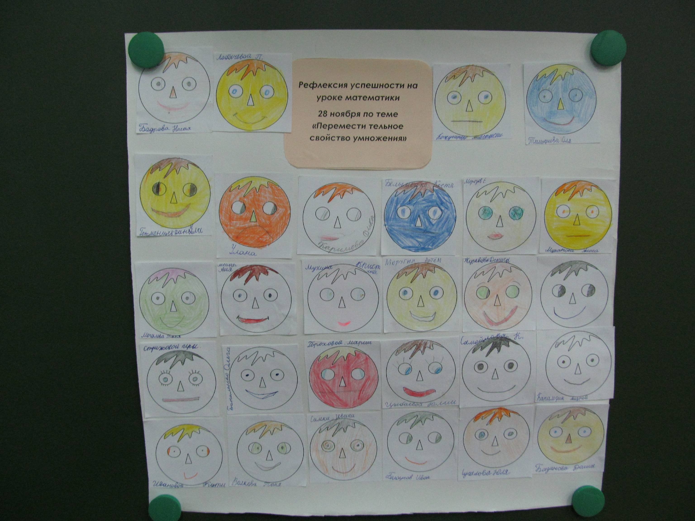

Часто этот вид рефлексии используется и в конце занятия для закрепления его благоприятного исхода. Инструментарием педагога в таких случаях является материал, влияющий на сферу чувств – картины, музыка, разноцветные карточки, изображения, отражающие спектр эмоций.

**(СЛАЙД 8) В работе использую следующие приёмы**

**«Дерево творчества»**

По окончании дела, урока дети прикрепляют на дереве листья или плоды:

Красные – дело прошло полезно, плодотворно;

Жёлтые – довольно неплохо;

Зелёные – не совсем удовлетворён днём.

**«Светофор»**

Дети сигналят карточками:

Зелёной – побольше таких дел, поучительно, интересно

Красной – понравилось, но не всё

**«Моё состояние»**

Ставят фишку на соответствующую ступеньку лесенки.



Комфортно

Уверен в своих силах

Плохо

**«Солнышко»**

Моё настроение похоже на: солнышко,

солнышко с тучкой,

тучку,

тучку с дождиком

**«Цветок»**

Разноцветные бабочки, цветки, пчёлки, птички прикрепляются на цветок.

Учитель договаривается с детьми о местонахождении этих предметов.

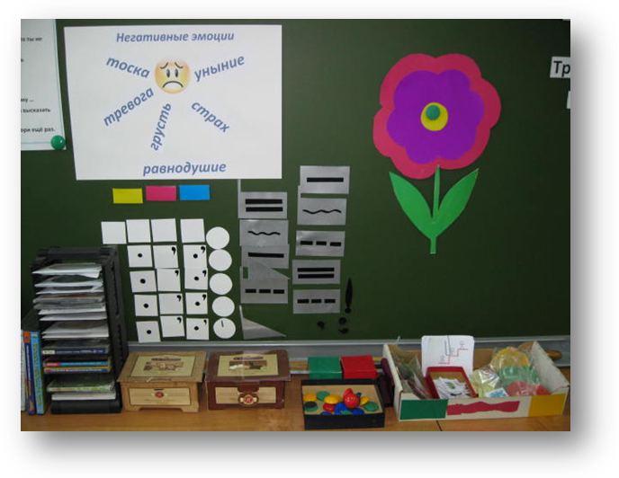

**«Почта»**

В конце урока детям предлагается написать мини-письмо с пожеланиями, отзывом о работе на уроке. «Почтальон» или дежурный ученик разносит письма по адресам.

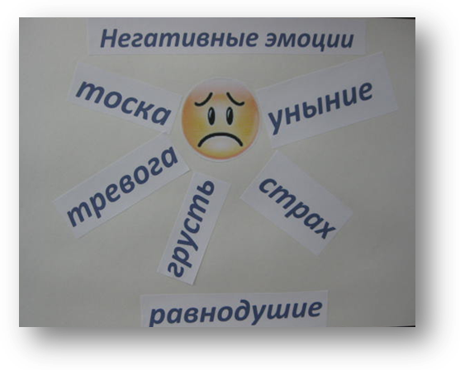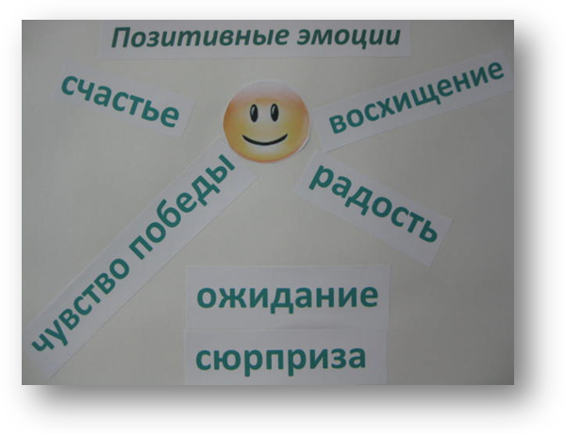

Учащиеся 2-4 классов могут оценить не только настроение, но и своё эмоциональное состояние. И вопросы «Что ты чувствуешь сейчас? Какие эмоции ты испытываешь?» быстро становятся привычными и не вызывают у ребят удивления. В помощь учащимся для высказывания предлагаем опорный конспект, который также способствует повторению и расширению лексического запаса.

**«Звёзды»**

«Чтобы наука не была для вас ночью, тьмой, а свет знаний освещал вашу дорогу, давайте воспользуемся звёздами, которые лежат у вас в конвертах (они разного цвета). Поднимите соответствующую звёздочку:

**1.** Если было интересно и легко на уроке, возьмите жёлтую (самую яркую).

2. Если иногда были трудности, сомнения – розовую.

3. Если не разобрались в теме – голубую.»

Чтобы закончить урок на положительной ноте можно воспользоваться одним из вариантов упражнении «Комплимент» (Комплимент-похвала, Комплимент деловым качествам, Комплимент в чувствах), в котором учащиеся оценивают вклад друг друга в урок и благодарят друг друга и учителя за проведенный урок. Такой вариант окончания урока дает возможность удовлетворения потребности в признании личностной значимости каждого.

**(СЛАЙД 10) Рефлексия содержания учебного материала** используется для выявления уровня осознания содержания пройденного.

Обычно в конце урока подводятся его итоги,  обсуждение того, что узнали, и того, как работали – т.е. каждый оценивает свой вклад в достижение поставленных в начале урока целей, свою активность, эффективность работы класса, увлекательность и полезность выбранных форм работы.  Ребята по цепочке высказываются одним предложением, выбирая начало *фразы из рефлексивного экрана*:

сегодня я узнал…

было интересно узнать…

было трудно выполнять…

теперь я могу решать.. и т.д.

Понимая, что ребёнок не в силах запомнить выше представленные фразы, был найден очень простой выход. Собрала всё на одном листе, вложила в файл и на каждой парте постоянно имеется «Карта рефлексии урока».

В соответствии с требованиями Федерального государственного образовательного стандарта, («…школа должна растить информационно грамотного человека в специально организованной ИКТ - насыщенной образовательной среде») рефлексивные карты составила и в электронном виде.

Предлагаю ещё ряд приёмов рефлексии содержания учебного материала

* Эффективен прием **незаконченного предложения** (клише),

пословицы, подбора афоризма;

* рефлексия достижения цели с использованием **«дерева целей»;**
* цель урока записывается на доске и в конце урока проводится обсуждение её достижения;
* оценки «приращения» знаний и достижения целей (высказывания «Я не знал… - Теперь я знаю…»);
* достаточно известный прием **синквейна,** который помогает выяснить отношение к изучаемой проблеме, соединить старое знание и осмысление нового.

**(СЛАЙД 11)** Для подведения итогов урока можно воспользоваться ***упражнением*** *«***Плюс-минус-интересно*».*** Это упражнение можно выполнять как устно, так и письменно, взависимости от наличия времени. Для письменного выполнения предлагается заполнить таблицу из трех граф.

|  |  |  |
| --- | --- | --- |
| Плюс | Минус | Интересно |

*В графу*  - «плюс» записывается все, что понравилось на уроке, информация и формы работы,  которые вызвали положительные эмоции, либо, по мнению ученика, могут быть ему полезны для достижения каких-то целей.

*В графу*  - «минус» записывается все, что не понравилось на уроке, показалось скучным, вызвало неприязнь, осталось непонятным или информация, которая, по мнению ученика, оказалась для него не нужной, бесполезной с точки зрения решения жизненных ситуаций.

*В графу «И»* - «интересно» учащиеся вписывают все любопытные факты, о которых узнали на уроке, и что бы еще хотелось узнать по данной проблеме, вопросы к учителю.

Эту таблицу придумал Эдвард де Боно, доктор медицинских наук, доктор философии Кембриджского университета, специалист в области развития практических навыков в области мышления. Это упражнение позволяет учителю взглянуть на урок глазами учеников, проанализировать его с точки зрения ценности для каждого ученика.

Для учащихся наиболее важными будут графы «+» и «И», так как в них будут содержаться памятки о той информации, которая может им когда-нибудь пригодиться.

Техника осмысления процесса, способов и результатов мыслительной работы, практических действий (интеллектуальная рефлексия) способствует осмыслению помех и затруднений в данной ситуации, выступает в качестве одного из основных механизмов развития мышления, сознания и учебной деятельности.

**Пометки на полях** – обозначение с помощью знаков на полях возле текста или в самом тексте:

«+» - знал, «!» - новый материал (узнал), «?» - хочу узнать

**Восстановление деформированного высказывания, правила, текста** или дополнение пропущенными словами.

В конце урока наиболее полезно провести игру **«Цветочная полянка»:**

На доске – поляна из цветов, над каждым цветком – этап урока – ( работа с текстом, фонетическая зарядка и т. д.). Перед каждым ребенком - бабочка. Вы предлагаете детям прикрепить свою бабочку на тот цветок, какой вид деятельности ему понравился больше всего. **(Вариантов проведения рефлексии невероятно много). Главное, уважаемые коллеги, чтобы это было для ребенка интересно, увлекательно, полезно**.

**(СЛАЙД 12)** Следующий аспект нашего рассмотрения **– рефлексия деятельности**

Рефлексия деятельностидает  возможность осмысления способов и приемов работы с учебным материалом, поиска наиболее рациональных.

Современные технологии предполагают, что ученик должен не только осознать содержание материала, но и осмыслить способы и приёмы своей работы, уметь выбрать наиболее рациональные.

Что я делал? С какой целью? Почему я это делаю так? Какой результат я получил? Какой вариант лучше? – вот те вопросы, которые задают себе ученики, владеющие рефлексией, т.е. умеющие осознавать свою деятельность.

Этот вид рефлексивной деятельности приемлем на этапе проверки домашнего задания, защите проектных работ.

Применение этого вида рефлексии в конце урока дает возможность оценить активность каждого на разных этапах урока, используя, например, прием «лестницы успеха».

В конце урока наиболее полезно провести такую "игру": На доске – поляна из цветов, над каждым цветком – этап урока – (работа с текстом, фонетическая зарядка и т. д.). Перед каждым ребенком - бабочка. Вы предлагаете детям прикрепить свою бабочку на тот цветок, какой вид деятельности ему понравился больше всего. (Вариантов проведения рефлексии невероятно много). Главное, уважаемые коллеги, чтобы это было для ребенка интересно, увлекательно, полезно.

В завершении работы, можно дать ребятам небольшую **анкету**, которая позволяет осуществить самоанализ, дать качественную и количественную оценку уроку. Некоторые пункты можно варьировать, дополнять, это зависит от того, на какие элементы урока обращается особое внимание. Можно попросить учащихся аргументировать свой ответ.

|  |  |
| --- | --- |
| 1.На уроке я работал  2.Своей работой на уроке я  3.Урок для меня показался  4.За урок я  5.Мое настроение  6.Материал урока мне был      7.Домашнее задание мне кажется | активно / пассивно  доволен / не доволен  коротким / длинным  не устал / устал  стало лучше / стало хуже  понятен / не понятен  полезен / бесполезен  интересен / скучен  легким / трудным  интересно / не интересно |

Для оцен

**«Три М».**

Учащимся предлагается назвать три момента, которые у них получились хорошо в процессе урока, и предложить одно действие, которое улучшит их работу на следующем уроке.

Для оценивания учащимися своей активности и качества своей работы на уроке, можно предложить ребятам на листочке условно отмечать свои ответы: **«?»** - ответил по просьбе учителя, но ответ не правильный**«+»** - ответил по просьбе учителя, ответ правильный**«***=*» - ответил по своей инициативе, но ответ не правильный**«!»** - ответил по своей инициативе, ответ правильный**«0»** - не ответил.

Обсуждая в конце урока результаты своих наблюдений,  учащиеся смогут объективно оценить свою активность и качество работы.

**(СЛАЙД 13)** **Концепция развивающего обучения предполагает научить школьников работать в разных режимах - индивидуальном (личностном) и коллективном (групповом).** Поэтому рефлексивная деятельность, как любая другая, может организовываться в индивидуальной и групповой форме

|  |  |
| --- | --- |
| **Индивидуальная письменная (личностная)** | **Коллективная (групповая)** |
| **-тесты**  **-мини- сочинения**  **-эссе**  **-письмо другу**  **-опорный конспект**  **-схема**  **-таблица**  **-графический организатор** | * Использование опорных слов и фраз для высказывания * -использование организационных структур * -алгоритм наблюдения за общением членов группы в ходе совместной деятельности |

У учащихся ежедневно формируются универсальные учебные действия, а это не что иное как способность ученика самостоятельно успешно усваивать новые знания, формировать умения и компетентности, включая самостоятельную организацию этого процесса. Инструментом оценки динамики образовательных достижений каждого ученика является портфолио. Еженедельно свои достижения ученики фиксируют на спидометре успехов.

***Групповая рефлексия*** – это процесс, в ходе которого члены группы обсуждают, насколько удалось:

- достичь поставленной рабочей цели;

-сформировать хорошие групповые отношения.

**(СЛАЙД 14**)

**Чтобы показать учащимся, как они работали в группе, каков уровень их коммуникации, анализируется не только результат, но и *процесс работы, который можно оценить по следующему алгоритму:***

* **Как общение в ходе работы влияло на выполнение задания?***-* делало её более эффективной- тормозило выполнение задания- не позволило точно выполнить задачу

- испортило отношения в группе

* **На каком уровне в большей степени осуществлялось общение в группе**?

- обмен информацией

- взаимодействие

- взаимопонимание

- были равномерно задействованы все уровни

* **Какого уровня коммуникативные трудности испытывали участники группы при выполнении задания?**

- недостаток информации

- недостаток средств коммуникации (речевых образцов, текстов и др.)

- трудности в общении

* **Какой стиль общения преобладал в работе?**

- ориентированный на человека

- ориентированный на выполнение задания

* **Сохранилось ли единство группы в ходе выполнения задания?**

- в группе сохранилось единство и партнерские отношения

- единство группы в ходе работы было нарушено

* **Кто или что сыграло решающую роль в том, что произошло в группе?**

- лидер, выдвинувшийся в ходе работы

- нежелание наладить контакт большинства участников группы

- непонимание задачи, поставленной для совместной работы

- сама задача оказалась неинтересной, трудной

**Последовательность действий в ходе групповой рефлексии**

1. Еще раз сформулировать стоявшую перед группой цель.

1. Вспомнить перечень действий членов группы (какие были действия и в чем они состояли).
2. Вспомнить действия каждого члена группы с указанием на то, какие действия помогли или не помогли достижению цели.
3. Решить, какие из действий можно продолжать по-прежнему, а какие необходимо изменить.

**Рефлексивная контрольно-оценочная деятельность**

при организации коллективно-учебной деятельности в группе предполагает включение каждого учащегося в действие взаимоконтроля и взаимооценки. Для этого используются оценочные карты, цель которых – научить адекватно оценивать себя и других. Можно предложить учащимся сделать краткие записи – обоснования оценки в виде похвалы, одобрения, пожелания и т.д.

**(СЛАЙД 15) Лист самооценивания**

(предлагается заполнить после выполнения группового задания

«Азбука вежливости» УМК «Перспективная начальная школа»)

Ответьте на вопросы:

|  |  |
| --- | --- |
| **ВОПРОС** | **ОТВЕТ** |
| 1. Легко ли тебе было работать с «Азбукой вежливости? |  |
| 1. Легко ли тебе было отобрать только те советы, которые помогли бы героям ситуации не совершать ошибок? |  |
| 1. Что было самым интересным и важным для тебя в этом задании? |  |
| 1. Как ты думаешь, активно ли ты работал/работала в группе? |  |
| 1. Оцени в баллах (от 0 до 25 баллов) свой вклад в общий результат работы группы. |  |

**Во время рефлексии** человек отвечает сначала на простые вопросы:

-Что он делал или что происходило?

-Что он чувствовал при этом?

-Как  он участвовал в том, что происходило?

-Какие при этом испытывал трудности? и т.д.

Потом вопросы усложняются, заставляют его задумываться о смысле происходящего, о том, зачем ему это и каким образом он достигает положительного результата, а также почему, с его точки зрения, это не всегда удается.

      На ответах на эти вопросы уже можно строить размышления о целях данной работы, о способах и этапах ее реализации, что приводит, в конечном итоге, к пониманию и проявлению своих ценностей и нравственных ориентиров. **Психологи особо подчёркивают, что становление и развитие духовной жизни связано, прежде всего, с рефлексией.**

Рефлексивная деятельность позволяет ученику осознать свою индивидуальность, уникальность и предназначение, которые «высвечиваются» из анализа его предметной деятельности.

В методологически ориентированном обучении показано, что «ребенок, повторяющий деятельность, заданную в образце сто раз, вполне может ничему не научиться. Тот, кто повторяет, - не учится. Освоение происходит только тогда, когда в дело включается направляемая рефлексия, за счет которой и выделяются сами схемы деятельности – способы решения задач или рассуждения. Усвоение выступает как прямой продукт такого рефлексивного процесса».

Все, что делается на уроке по организации рефлексивной деятельности – не самоцель, а подготовка в сознательной внутренней рефлексии, развитию очень важных качеств современной личности: **самостоятельности, предприимчивости и конкурентоспособности.**

Процесс рефлексии должен быть многогранным, так как оценка должна проводиться не только личностью самой себя, но и окружающими людьми. Таким образом, **рефлексия на уроке – это совместная деятельность учащихся и учителя, позволяющая совершенствовать учебный процесс, ориентируясь на личность каждого ученика.**

(**СЛАЙД 16)**

Организация рефлексии требует от учителя не только совместной с учеником деятельности, но и другого, нравственного отношения к ней, умения практически работать с сознанием и личностью человека, способности к организации образовательных процессов и управлению ими. И, если организация обучения рефлексии поставлена правильно, она обязательно должна вывести и ученика и учителя на новый уровень самопознания, что отражено в самом понятии рефлексии.

Мы с вами хорошо знаем, что любой человек с радостью делает то, что у него хорошо получается. Но любая деятельность начинается с преодоления трудностей. У рефлексивных людей путь от первых трудностей до первых успехов значительно короче.

В нашей профессии нет предела совершенству.

-Предлагаю возвратиться к критериям на оценочных листах и оценить на каком уровне теперь находятся Ваши знания по данной теме, посмотреть насколько Ваши **знания пополнились либо утвердились.**

**(СЛАЙД 17)-**

-Что я делаю?

- С какой целью?

- Каковы результаты моей деятельности?

- Как я этого достиг?

- Можно ли сделать лучше?

- Что я буду делать дальше?

- Над чем мне стоит задуматься? и т. д.

Пока учитель задаёт себе эти вопросы, он развивается. Как только он начинает довольствоваться достигнутым – прекращается его профессиональный рост.

Безусловно, рефлексия является обязательным условием саморазвития и учителя.

**(Коллеги проводят рефлексию в своих оценочных листах в графе «Итоговая самооценка»)**